W roku szkolnym 2023/2024 dzieci z grupy III będą brały udział w Ogólnopolskim Projekcie Edukacyjnym „Angielski jest fun-tastyczny!”.
Głównym celem Ogólnopolskiego Projektu Edukacyjnego “Angielski jest fun-tastyczny!” jest pokazanie uczniom jak ważna w naszych czasach jest znajomość języka angielskiego, rozbudzenie zainteresowania krajami anglojęzycznymi oraz zapoznanie dzieci i nauczycieli z ideą dwujęzycznego nauczania.
Dnia 26 stycznia 2024r dzieci z grupy najstarszej zrealizowały I zadanie Ogólnopolskiego Projektu Edukacyjnego „Angielski jest funtastyczny” o nazwie Multi- kulti. Polegało ono na przedstawieniu dzieciom prezentacji multimedialnej o Wielkiej Brytanii i rozmowie z dziećmi na temat informacji w niej zawartych. Po obejrzeniu prezentacji i jej omówieniu odbył się krótki quiz, sprawdzający, które informacje zostały zapamiętane.

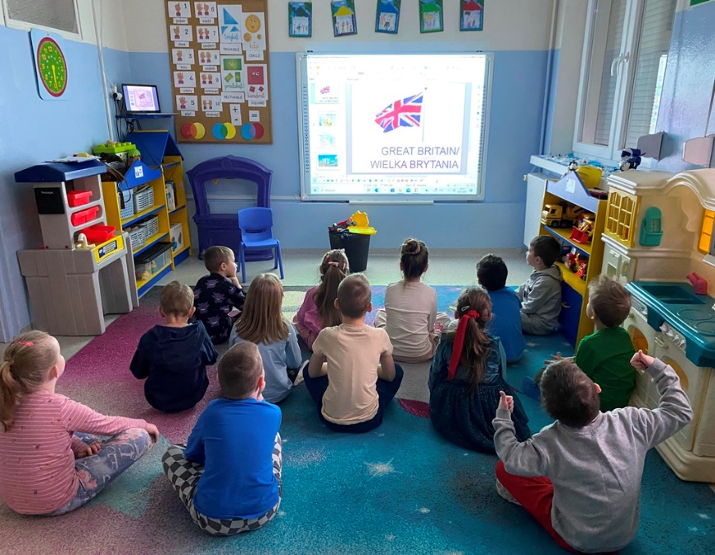
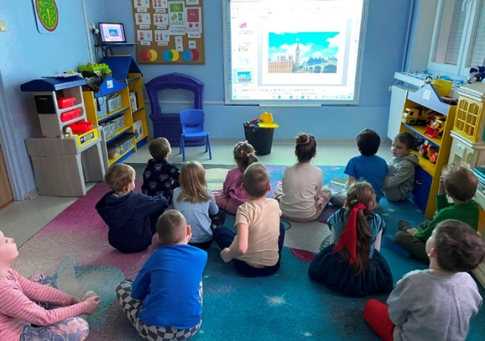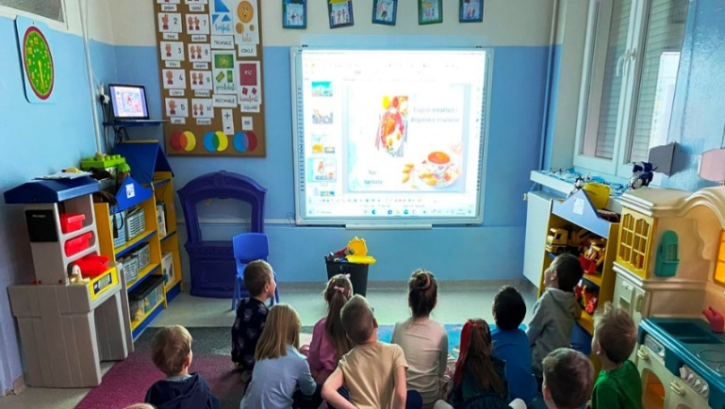

Zadanie II
Dnia 13 i 16 lutego na zajęciach języka angielskiego dzieci z grupy najstarszej utrwalały znajomość nazw kolorów, bawiły się w Memory Game na platformie Wordwall, gdzie łączyły kolor z jego nazwą w języku angielskim. Następnie, same łączyły karty obrazowe z wyrazowymi oraz odczytywały nazwę koloru i przynosiły przedmioty w tym kolorze. Następnie wykonały flashcards z kolorami.

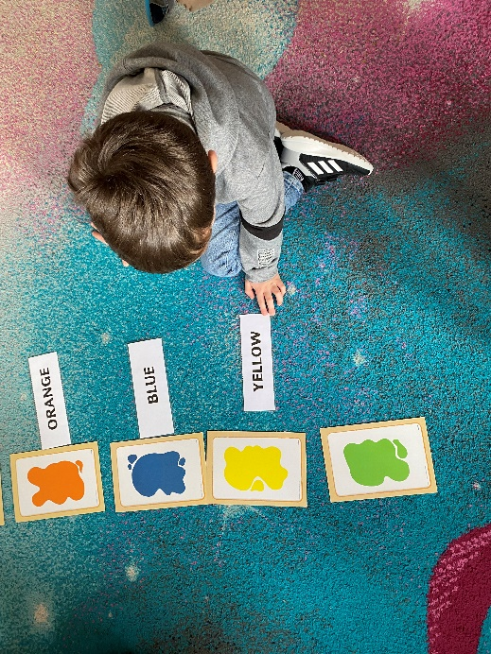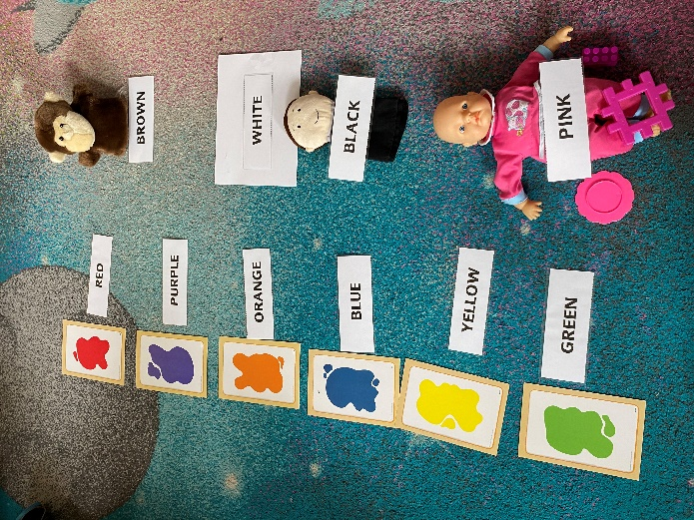

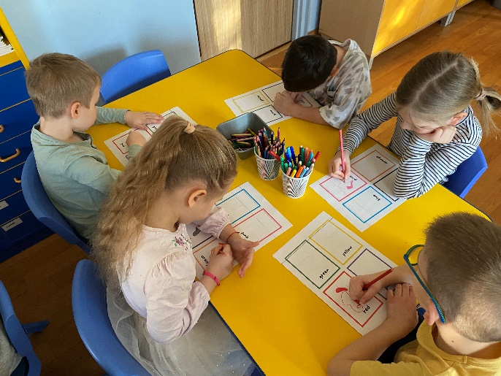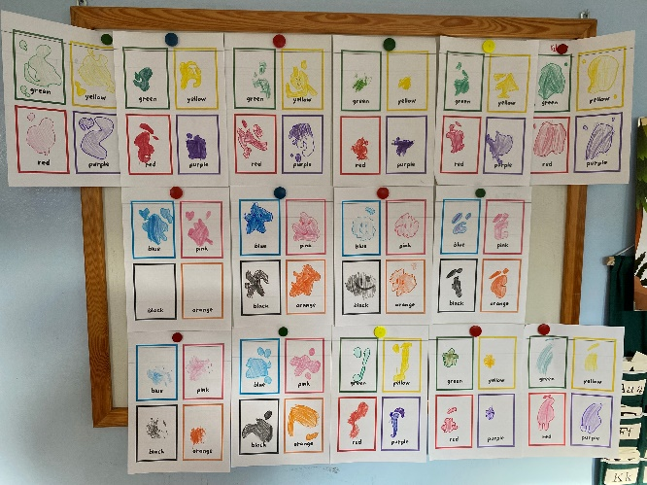

Zadanie III
Dnia 23 lutego dzieci z grupy III wykonały zadanie III w projekcie pt: „Angielski jest fun-tastyczny”. Polegało ono na przygotowaniu gazetki o jednym z krajów anglojęzycznych. Nasza gazetka przedstawia Anglię. Dzieci przypominały sobie informacje o Anglii z prezentacji obejrzanej w zadaniu I oraz poszerzały swoją wiedzę, słuchając p. nauczycielki.

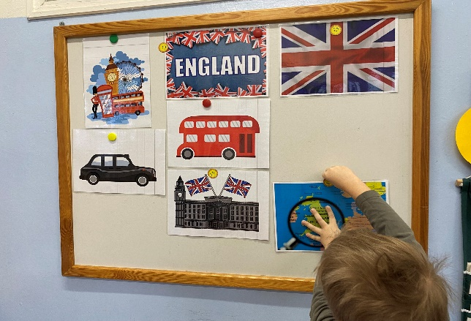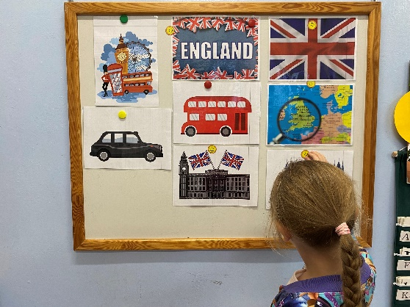

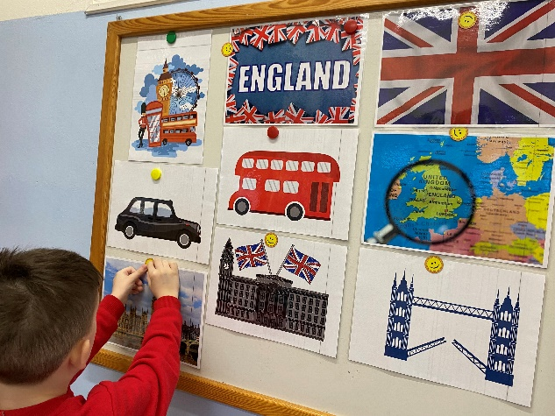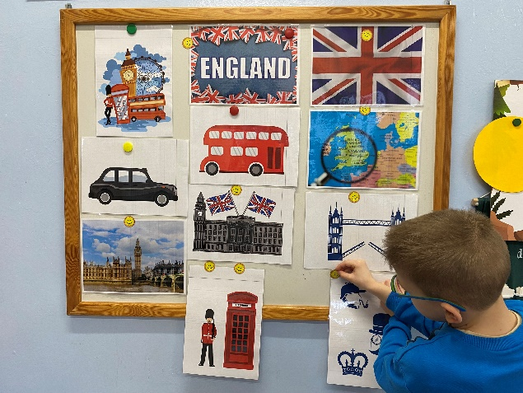

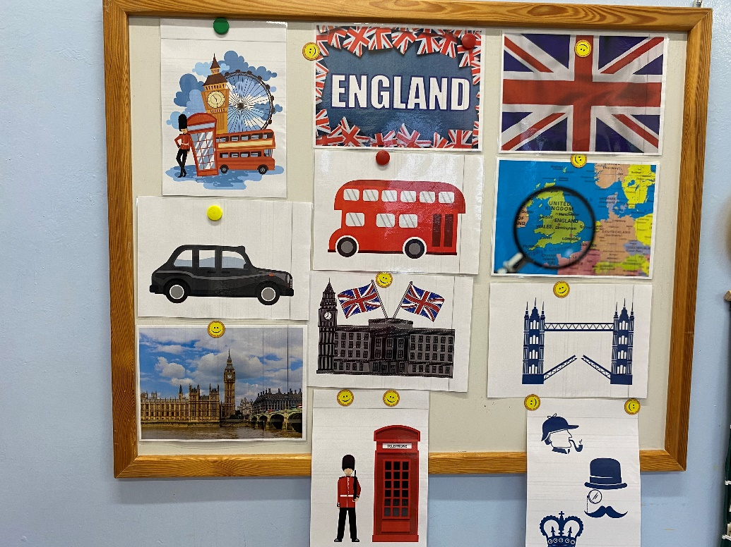

Dnia 1 marca dzieci z grupy III wykonały kolejne zadanie projektowe. Tym razem wykonały
flagę Zjednoczonego Królestwa. Przy tej okazji utrwaliły nazwę tej flagi i dowiedziały się
z jakich elementów się składa.

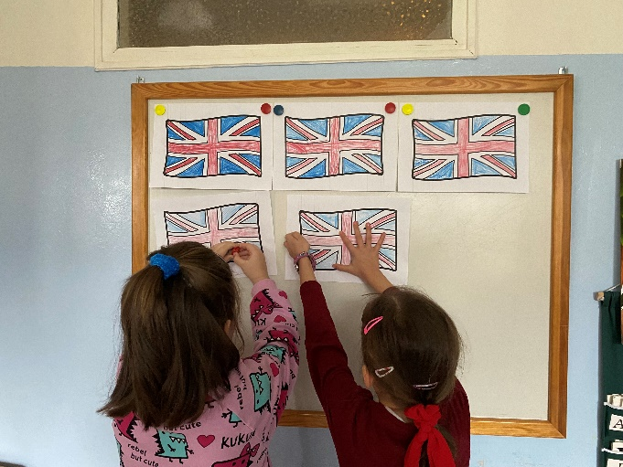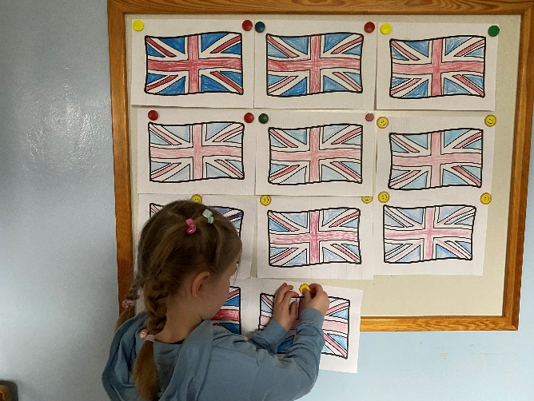

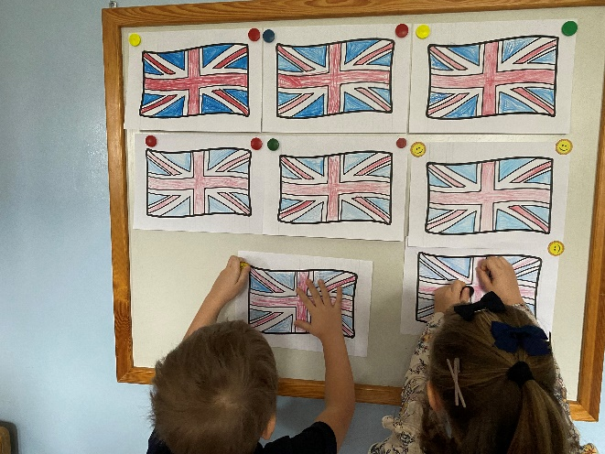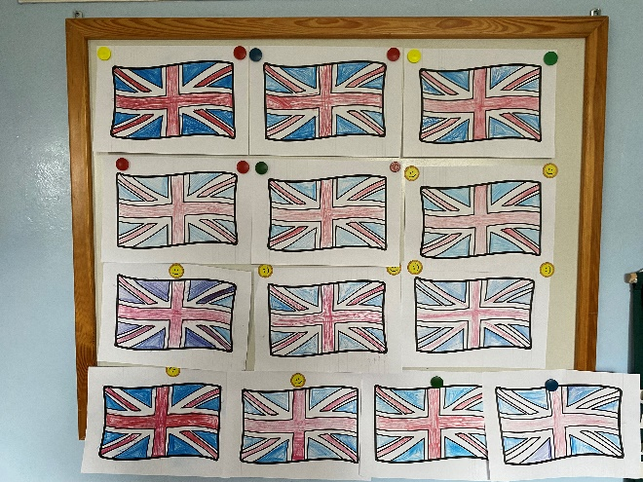

Dnia 15 marca 2024 roku dzieci z grupy III wykonały V zadanie projektowe: "Cukierek albo psikus"- obchody jednego ze świąt związanych z kulturą krajów anglojęzycznych.
Dzieci zapoznały się z postacią patrona Irlandii- św. Patryka, dowiedziały się, dlaczego 17 marca w Irlandii króluje kolor zielony, zatańczyły taniec skrzata irlandzkiego oraz doskonaliły grafomotorykę, pisząc po śladzie słowa związane z tym dniem.

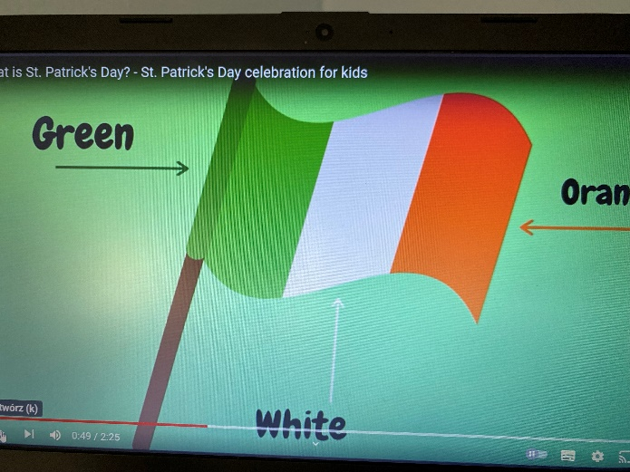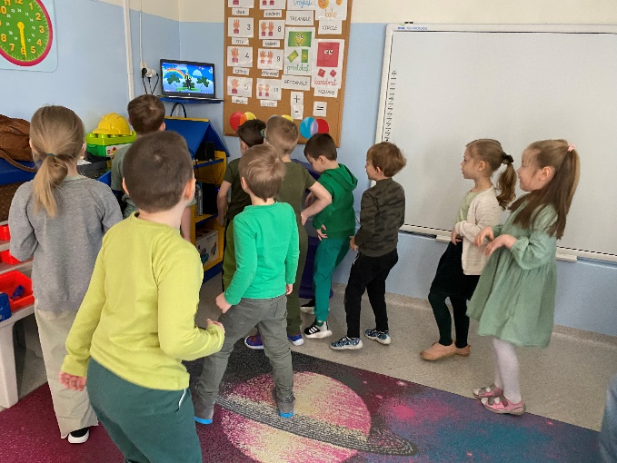

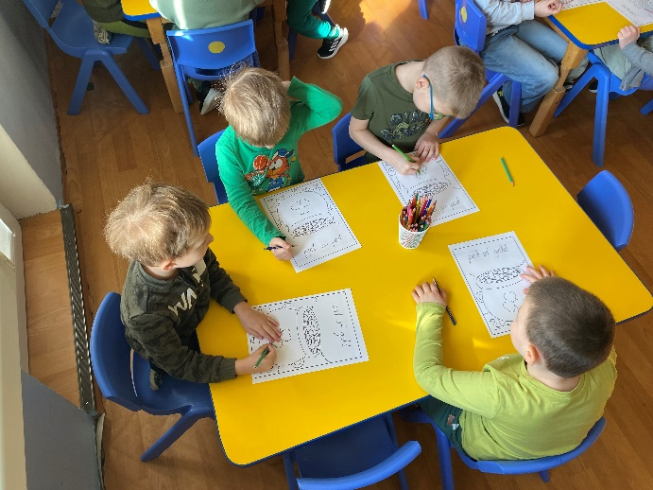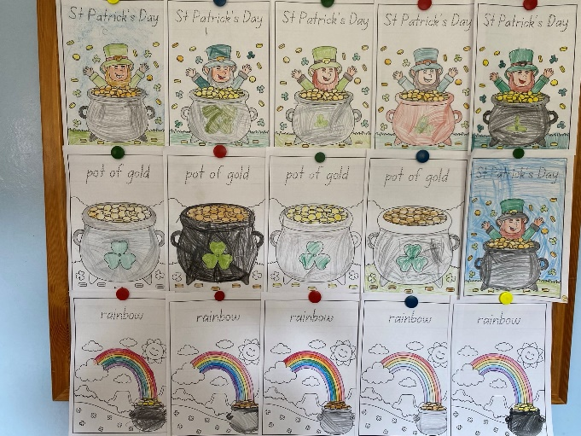

Dnia 5 kwietnia dzieci z grupy III zrealizowały 6 zadanie projektowe pt.: Legenda.
Dzieci obejrzały prezentację multimedialną o Królu Arturze.

